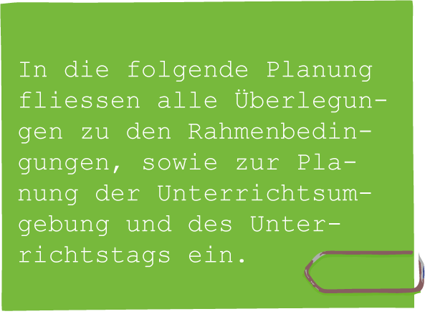
Planungsraster Lerneinheit
Studierende/r |  | Datum und Zeit
Praxislehrperson |  | Klassenstufe/Anzahl SuS
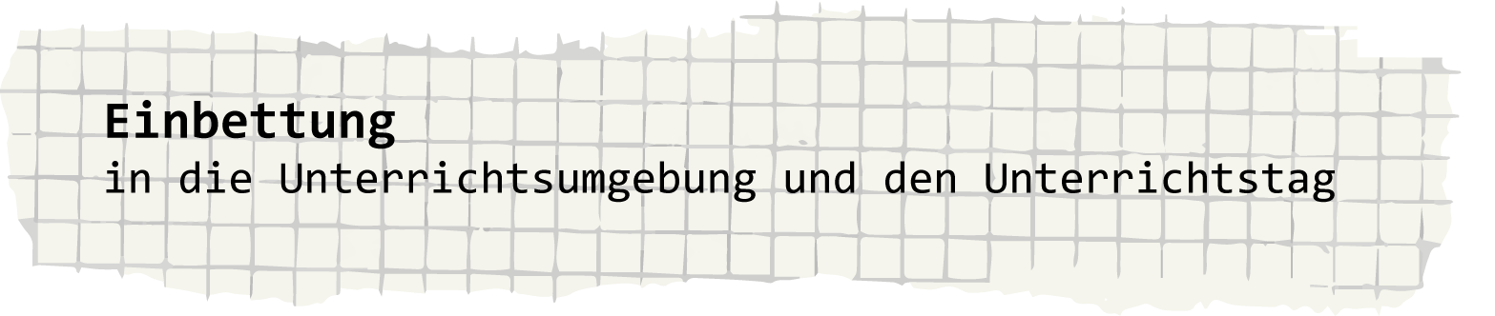

- Wo steht die Lerneinheit in der gesamten Unterrichtsumgebung, worauf kann aufgebaut werden, wie wird anschliessend an die Lerneinheit angeschlossen?
- Welche übergeordneten Ziele werden in der Unterrichtsumgebung angestrebt und welchen Beitrag leistet die Lerneinheit dazu (Bezug Lehrplan21)?
- …
- Wo steht die Lerneinheit im Unterricht(halb)tag, welche Aktivität(en) finden vorher, welche nachher statt? Inwiefern ist die Rhythmisierung stimmig?
- …

- Was möchte ich mit den Kindern erreichen?
- Was sollen die SuS am Ende der Lerneinheit mehr wissen/ besser können/ erfahren haben?
- Woran soll dies ersichtlich werden?
- …

- Unter welchen konkreten Bedingungen findet die Lerneinheit statt? Inwiefern können diese das Lernen (den Lernerfolg) beeinflussen?
- Welches Vorwissen bringen die Lernenden mit? Inwiefern werden diese (unterschiedlichen) Lernvoraussetzungen in der Lerneinheit berücksichtigt?
- …

- Welches ist der aktuelle Lernschritt innerhalb des Themas?
- Welche Konzepte / Grundvorstellungen etc. lassen sich daran erwerben? Welche Herausforderungen beim Konzeptaufbau sind denkbar?
- Welcher Kontext und welche Aufgabenformate sind passend, um das Thema zu entwickeln?
- …

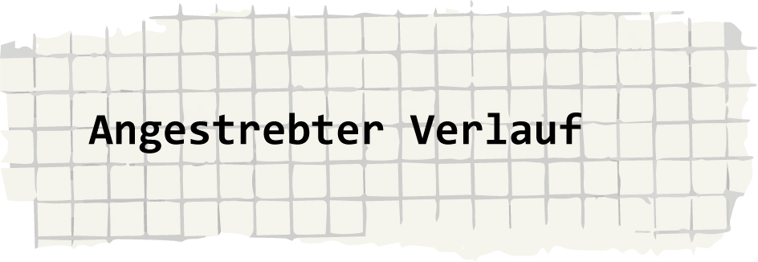
Phase | Planungsüberlegungen und -entscheidungen | Sozialform | Organisation | Zeitbedarf
Einsteigen
- Wie sammle/fokussiere ich die Kinder mit Blick auf den Lerngegenstand?
- Wie komme ich «zur Sache»?
- …

«Arbeiten»
- Was tun bzw. woran arbeiten die Kinder?
- Wie unterstütze ich den (individuellen) Lernprozess der Kinder? ( Differenzierung?)
- Wie gestalte ich die "Arbeitsphase" methodisch?
- …
Abschliessen
- Was ist ein gelungener Abschluss für alle Kinder?
- Wie mache ich die Produkte / Ideen / Lösungen etc. für alle Kinder sichtbar?
- …

- Was wird in die nächste Lerneinheit übernommen?
- Woran kann weitergearbeitet werden?
- …

